目录
1引言 1
1.1编写目的 1
1.2背景 1
1.3参考资料 1
2程序系统的结构 2
2.1整个程序的关系图 2
2.2业务流程图 3
2.3数据流图 5
3程序的整体设计说明 6
3.1系统的功能描述 6
3.2功能 6
3.3性能 6
3.4存储分配 7
4安全设置模块设计说明 8
4.1程序描述 8
4.2功能 8
4.3输入项 8
4.4输出项 8
4.5算法 8
4.6流程逻辑 9
4.7存储分配 10
4.8注释设计 10
4.9限制条件 10
4.10测试计划 10
4.11尚未解决的问题 10
5客房管理模块设计说明 10
5.1程序描述 10
5.2 功能 11
5.3性能 11
5.4输入项 11
5.5输出项 11
5.6算法 12
5.7流程逻辑 14
5.8注释设计 14
5.9测试计划 14
6业务管理模块设计说明 15
6.1程序描述 15
6.2功能 15
6.3输入项 15
6.4输出项 16
6.5算法 16
6.6流程逻辑 18
6.7注释设计 18
6.8测试计划 18
6.9尚未解决的问题 18

失物招领网站
详细设计说明书

1引言

1.1编写目的
本文档对《失物招领网站》的开发需求进行描述，目的是明确酒店管理系统对用户的功能要求.该文档对《失物招领网站》做全面细致的用户需求分析，明确所要开发的系统应有的功能、性能与界面，使有关人士能够清楚的了解用户的需求，并在此基础上进一步提出概要设计说明书和完成后续设计与开发工作。

1.2背景
当今社会，丢失物品是很常见的现象。失主丢失物品后往往苦于寻找，要不是得登报，就得到处张贴寻物启事。同时，拾主捡到物品若希望归还，也是麻烦重重。虽然现在很多学校已有失物招领中心，可是这些中心在记录失物等的信息时全部都是用笔纸记录的。当失物招领中心的记录很多时，查询起来会耗费大量的时间，同时失主必须到失物招领中心才能报失自己丢失的物品或者确认自己丢失的东西是否保存在失物招领中心。因此，开发失物招领管理网站是一件迫在眉睫的事情，并且该系统是基于网络的，失主可以在网络上查询和报失以及确认，提供了方便快捷的渠道。
为了方便失主寻找丢失物品、拾主归还捡拾物品和减轻失物招领中心的管理员的工作负担，我们开发了失物招领管理网站。失主可以通过网络进入到本网站，查询自己丢失的物品是否已被好心人拾到并交给了招领中心和对好心人的感谢等；拾到的好心人可以通过本网站进行发布拾到物品信息，并交给招领中心。管理员可通过本系统对失物信息、报失信息、留言信息等方便的进行管理。

1.3参考资料
[1] 张燕,洪蕾.等.软件工程理论与实践.机械工业出版社.
[2]Lan Sommerville．软件工程Software Engneering(英文版·第8版)［M］．机械工业出版社．2006．
[3]汤小丹,梁红兵,哲凤屏,汤子瀛．计算机操作系统(第三版)[M]．西安电子科技大学出版社．2007．
[4]李丹,赵占坤,丁宏伟,石彦芳．SQL Server 2005数据库管理与开发实用教程[M]．机械工业出版社．2009．
[5]张跃廷,韩阳,张宏宇．C#数据库系统开发案例精选［M］．人民邮电出版社．2006．
[6]马玉洁．酒店管理信息系统的设计与实现[J]． 商丘师范学院学报53期．2007．
[7] 王珊,萨师煊．数据库系统概论(第4版)[M]．高等教育出版社．2006．

2程序系统的结构

2.1整个程序的关系图
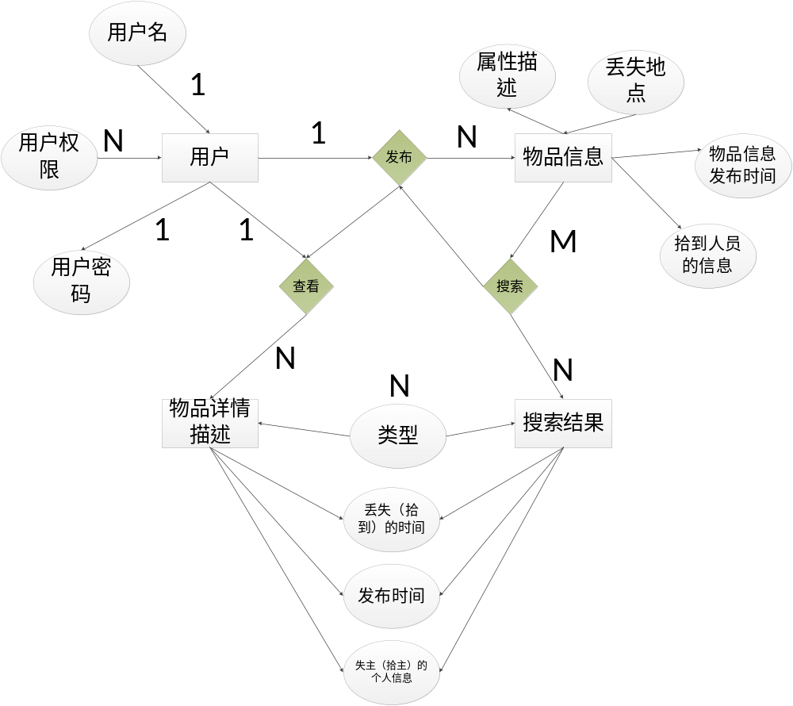
图1 总E-R图

图1为总E-R图。

2.2业务流程图
表1客房类型表

3程序的整体设计说明
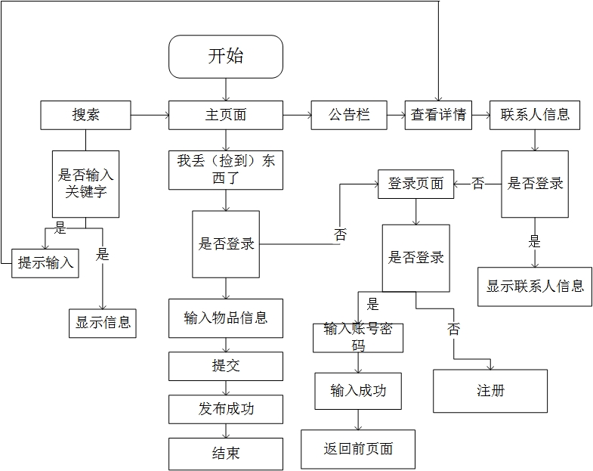

2.3数据流图
1.登录数据流图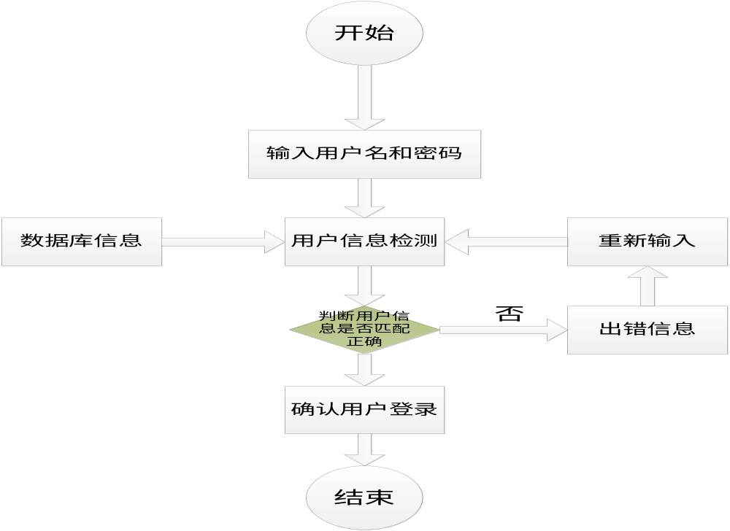
2.查询数据流图

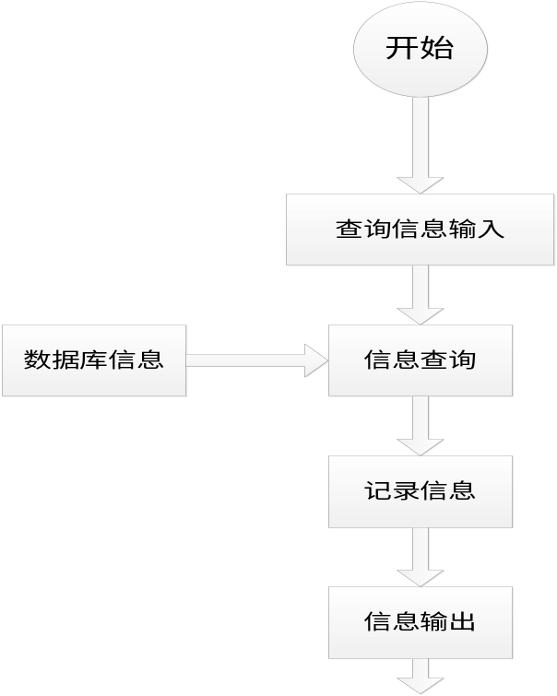

3.1系统的功能描述
本系统主要有四大模块:安全设置、客房管理、业务管理、系统设置。详细功能如下：
1、安全设置：初始化设置、密码设置、权限设置；
2、客房管理：客房类型、客房信息、楼层信息、房态查询；
3、业务管理：预定信息、入住信息、账单信息、操作员信息；
4、系统设置：退出系统、数据备份、数据还原。

3.2功能
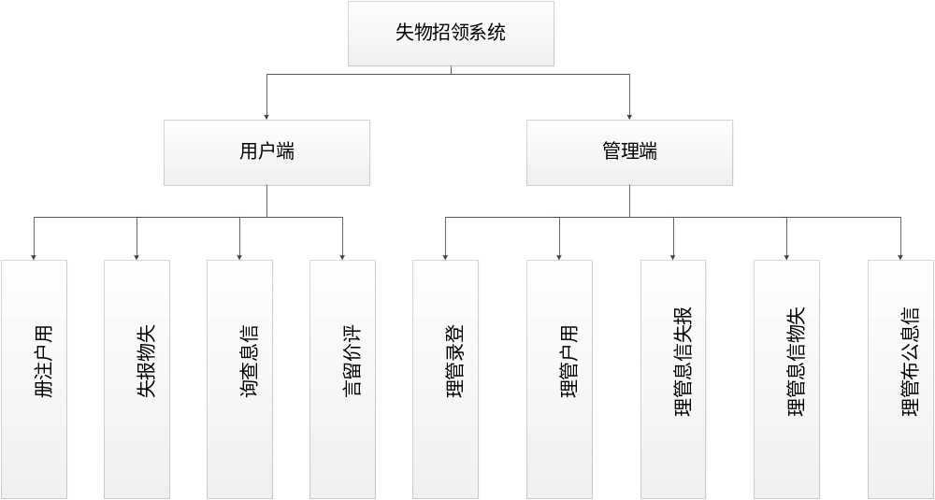
图2 系统功能模块图

图2表示整个失物招领网站的功能，分为用户端和管理端，每个还可分为各个小的功能.

3.3性能

3.3.1精度
该软件输入输出都要是合法的字符串，跟数据库表中定义的一致，传输过程中的精度很高。

3.3.2时间特性要求
本网页的所有操作，如查询、搜索。回复等响应时间均为1至2秒。

3.3.3灵活性
当需求发生变化时，该网页平台对变化的适应能力相对较强，操作方式基本不变，只需原软件的基础上新增所要加入的模块，并不需要作大量的改动。运行环境始终在Microsoft visual studio 2010环境下，同数据库软件的接口也不会变化。总体来说该软件的适应能力较强。

3.4存储分配
本程序利用数据库备份存储数据。备份包括数据库的备份和日志文件的备份，可以随时将数据备份到硬盘或优盘保存。

4安全设置模块设计说明

4.1程序描述
为了保证系统的安全性，避免冒领失物，只有了解丢失物品具体细节的用户才能够查看到丢失物品的详细数据。未经允许不得对失物进行操作。

4.2功能
安全设置分为两大模块，即防止冒领，防止盗号。防止冒领为使用算法令用户只能在失物确实为自己的情况下才能认领。防止盗号为对用户错误密码次数进行限制，防止暴力破解密码。

4.3输入项
输入项：登陆数据或者查询条件
输入完毕后点击确认，输入错误可退出重新登陆。

4.4输出项
输入完毕后即可进入系统主界面，进行认领、发布等操作。

4.5算法
本网站使用中英文语义匹配算法，智能的将用户提交的失物信息打上标签，在丢失物品的用户进行查询时智能匹配。

4.6存储分配
本程序利用数据库备份存储数据。操作员的信息预先存入数据库中，可以随时将数据备份到硬盘或U盘保存。

4.7注释设计
程序中用/*…*/进行整体注释，用//进行单行注释

4.8限制条件
1．不了解失物细节无法认领
2．多次输入错误密码需要验证码认证

4.10测试计划
对系统各个功能模块进行详细测试，手动测试可行性，自动测试稳定性。

4.11尚未解决的问题
1.本系统在查询时要录入准确信息，不能实现模糊查询，在实际操作时会带来不便。
2.密码设置只能是数字，过于简单，安全性低。

5后台管理模块设计说明

5.1程序描述
该子程序为后台管理，其中包括失物管理，认领管理，历史记录管理，用户管理。

5.2 功能
后台管理分为四大模块，即失物管理，认领管理，历史记录管理，用户管理。

5.3性能
该子程序主要是对于网站信息和用户的管理。从网站有信息开始，可以管理未完成的、正在进行中的、已完成的失物招领信息。

5.4输入项
根据具体菜单点击

5.5输出项
根据管理员的点击显示相应数据

5.6算法
采用业内通用的统计算法，使用可视化的图表展示网站的各项数据。

5.8注释设计
程序中用/*…*/进行整体注释，用//进行单行注释。

5.9测试计划
使用多组数据进行测试，测试内容包括增、删、改、查。

6用户发布模块设计说明

6.1程序描述
该模块为用户发布失物信息、寻物启事所设计。

6.2功能
用户发布失物招领信息和寻物启事信息，可以展示失物相关的特点、细节。

6.3输入项
丢失/拾取地点
物品类别
大小
时间
物品详细信息

6.4输出项
发布成功/失败

6.5算法
使用正则表达式等手段检查输入格式，利用关系型数据库存储存储信息。

6.7注释设计
程序中用/*…*/进行整体注释，用//进行单行注释

6.8测试计划
使用多组数据进行测试，测试内容包括增、删、改。

6.9尚未解决的问题

